附件2：

操作指南

一、注册及登录
1.使用PC端访问国家24365大学生就业服务平台（www.ncss.cn）,点击首页右上角“用人单位入口”，点击“用人单位注册”，填写信息并提交。注册成功后，请耐心等待审核，一般1-2个工作日即可审核完成。
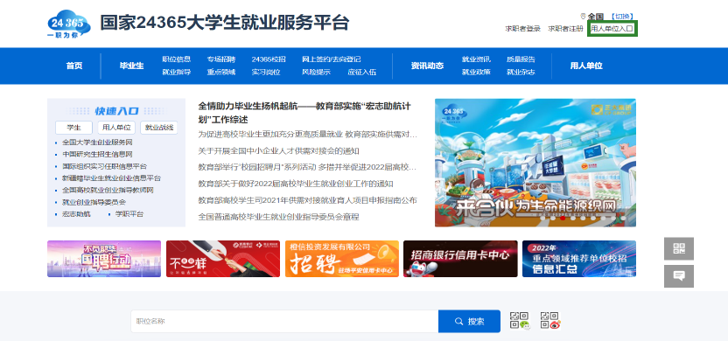
2.审核通过后，即认证成为国家24365大学生就业服务平台企业用户。点击“用人单位登录”，登录到企业控制台。
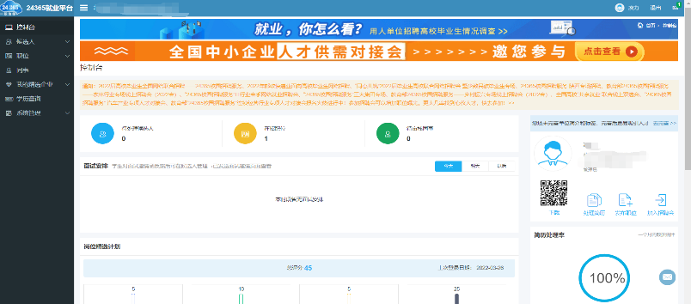
二、发布招聘信息
3.进入企业控制台，点击“职位”-“新增职位”，可填写并发布招
聘岗位信息。网站不支持excel模板形式批量上传职位信息，需逐一填写各个职位信息。此外，发布职位后请耐心等待审核，一般0.5个工作日即可审核完成，也可同时发布多个职位等待审核。
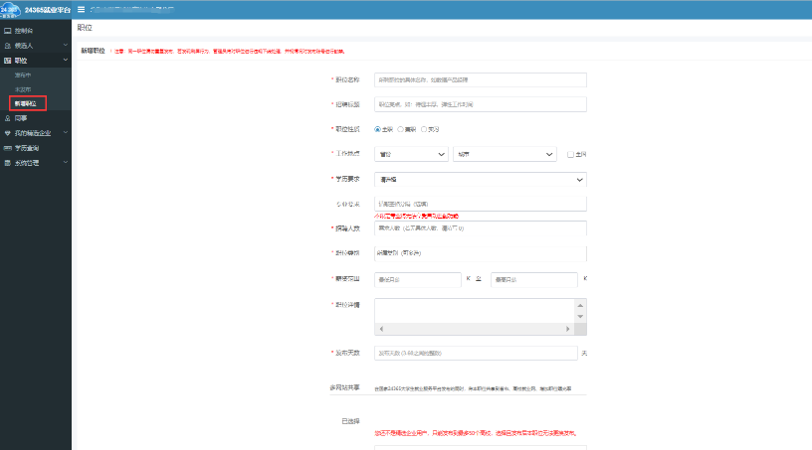
4.点击控制台页面中二维码右侧的“加入招聘会”。在弹窗中点选“连锁经营行业专项人才对接会”后，点击“下一步，选职位”。如职位为空，则说明已发布的职位尚未通过审核，需等待审核后勾选。
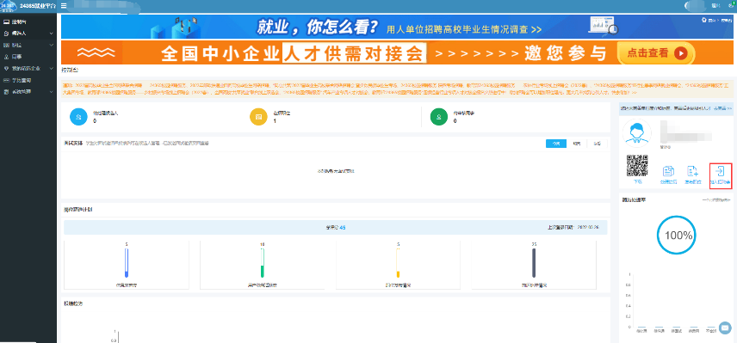
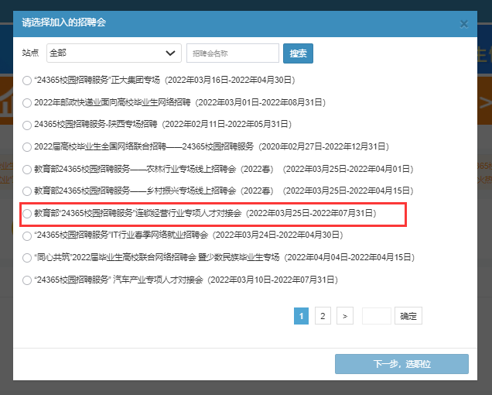

5.找到目标职位，勾选后点击“确认”即可申请成功。申请成功后，需再次等待审核，一般1个工作日内完成审核。控制台右上角的通知中可以查看职位审核反馈结果。
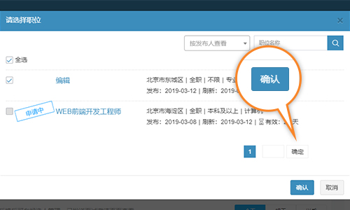

三、查询招聘结果
6.企业可点击控制台页面中的“候选人”来查看职位投递简历的结果。
用户的前台页面在连锁经营行业专项人才对接栏显示。（https://jiangnan.ncss.cn/student/jobfair/fairdetails.html?fairId=SkvLJzssR53euPNYFVHmsL），还可扫描下方二维码。

